ДИССЕРТАЦИЙН ХУРААНГУЙН ХЭЛЗҮЙН ЗАРИМ АСУУДАЛ
С. Чимэдцогзол доктор МУИС-ийн ШУС, Гадаад хэлний төв
В. Дашдаваа доктор ORCID ID: 0009-0002-4053-9986
МУИС-ийн ШУС, Гадаад хэлний төв
У. Лхагвасүрэн доктор МУИС-ийн ШУС, Боловсрол судлалын тэнхим

Abstract: This research work focuses on the study of English texts from the perspective of Mongolian scholars, a branch of modern linguistics. Ever since the dawn of science, science has been written down as a very important language. For example, Greece, Latin, France, and Germany played a special role in the formation, dissemination, and development of Russian and English sciences in the aftermath of World War II. In today's age of globalization and information, English has become widely used in all spheres of social communication, and today modern English is not only the official language of the United Nations but also the main tool in all spheres of society—international relations, business, the Internet, tourism, culture, education, and science.
Keywords: desertation, abstract, academic language, theory

Шинжлэх ухааны англи хэлийг эзэмших нь эрдэмтэн судлаачид, дээд боловсрол, шинжлэх ухааны байгууллагуудад асар их давуу талыг бий болгож байна.
Монгол улсын эрдэмтэн судлаачид оюуны бүтээлээ олон улсын стандартад нийцүүлэн дэлхийн шинжлэх ухааны эргэлтэд оруулах эрдэм шинжилгээний бүтээлээ англи хэлээр хэвлэгддэг олон улсын индекстэй сэтгүүлд нийтлүүлэн нийтийн хүртээл болгохын тулд англи хэлийг өндөр түвшинд эзэмших, бүтээлчээр хэрэглэх явдал нийгмийн шаардлага бий болсон. Иймээс өнөө үед монгол судлаачдад академик англи хэлний мэдлэг боловсролыг олгох тогтолцоог сайжруулах нь чухал юм.
Өнөөгийн нийгмийн эрэлт хэрэгцээ, шаардлагад нийцүүлэн шинжлэх ухааны англи хэлийг тусгайлан судлах нь ихээхэн ач холболдолтой байгаа тул энэхүү судалгааг хийсэн болно.
Үг зүйн түвшинд

Үндсэн үгсийн аймагт жинхэнэ нэр, орон цагийн нэр, тэмдэг нэр, тооны нэр, үйл үг, төлөөний үг, холбох үг, чимэх үг багтдаг бөгөөд эдгээрээс чимэх үгийг шинжлэх ухааны бичвэрт хэрэглэхгүй байх шаардлагыг судлаачид хэрэгжүүлсэн.
Үгийн сангийн түвшинд хураангуйн бичвэрт дараах алдаа илэрч байна. Зөв бичих дүрмийн, үгийн буруу нийлэмж үүсгэх, эсрэг утгатай үг, зээлдмэл үгийг буруу хэрэглэх, нэг үг буюу ойролцоо үгийг давтах, ойролцоо утгат үгийг буруу сонгох, шинэ үг, мэргэжлийн үг,

нэр томьёог оновчгүй хэрэглэх, олон утгат үг, ижил дуудлагад, ижил бичлэгт үгийг буруу болон сольж хэрэглэсэн зэрэг алдаа түгээмэл илэрсэн.
Жинхэнэ нэр

Нийт: 11567 | Алдаа: | 74
 |  | 0,64%
Орон цагийн нэр
Нийт: 1258 | Алдаа: | 29
 |  | 2,3%
Тэмдэг нэр
Нийт: 3582 | Алдаа: | 39
 |  | 1,1%
Тооны нэр
Нийт: 267 | Алдаа: | 0
 |  | 0%
Үйл үг
Нийт: 7896 | Алдаа: | 190
 |  | 2,4%
Холбоос үг
Нийт:872 | Алдаа: | 53
 |  | 6,08%

Үндсэн үгсийн аймгийн хэрэглээнд анализ хийхэд үйл үгийн буруу хэрэглээ харьцангуй их байгаа бөгөөд харин тооны нэр болон тэмдэг нэрийн хувьд бага байгаа нь харагдав.
Хураангуйд ялгац гишүүн, угтвар үг, дайвар үгийг түгээмэл хэрэглэж байна.
Эдгээрт анализ хийхэд ялгац гишүүн нийт 50 хураангуйд 4945 хэрэглэгдсэнээс 277 -г нь буруу хэрэглэсэн буюу 34,8% нь алдаатай байгаа нь харьцангуй их бол, дайвар үг нийт 953 гарснаас 28 буруу хэрэглээ буюу 3,5% алдаатай байна.

Зураг 1. Ялгац гишүүн, угтвар үг, дайвар үгийн хэрэглээ

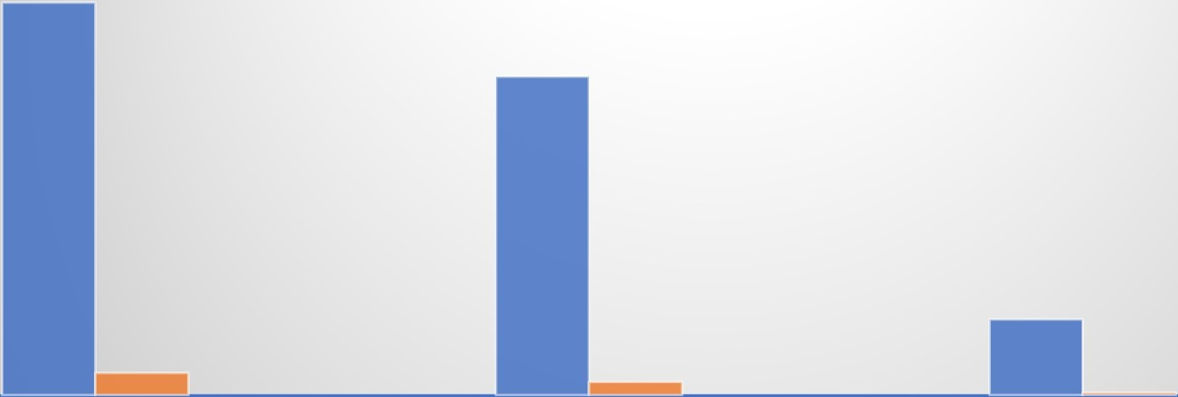

4945
4010
277
164
953
28
ЯЛГАЦ ГИШҮҮН
УГТВАР ҮГ
ДАЙВАР ҮГ
Нийт үг Алдааны тоо

Хураангуйг шаардлагын дагуу бичиж байгаа ч үг зүйн түвшинд үйл үгийн идэвхтэй хэвийг идэвхгүй хэвийн оронд, дайвар үгийг тэмдэг нэрийн байрлалд хэрэглэсэн, there is / there are хэлхэц болон холбоос, угтварыг буруу хэрэглэснээс гадна ихэнх хураангуйд ялгацыг орхих буюу буруу хэрэглэх алдаа гарсан.
Жинхэнэ нэр, орон цагийн нэр, тэмдэг нэр, тооны нэр, үйл үг, төлөөний үг, холбох үг, ялгац гишүүн, угтвар үг, дайвар үгийн нийт хэрэглэгдэж байгаа тоо хэмжээнээс буруу хэрэглэснийг нэгтгэв. Үгсийн аймгийн буруу хэрэглээг тоймлон дараах графикаар харуулав.
Зураг 2. Нийт үгсийн аймгийн хэрэглээ
Дайвар үг Жинхэнэ нэр
3% 5%
Угтвар үг
21%
Орон цагийн нэр
4%
Тэмдэг нэр
5%
Үйл үг
24%
Ялгац гишүүн
35%
Жинхэнэ нэр Холбоос үг
Орон цагийн нэр Ялгац гишүүн
Тэмдэг нэр Угтвар үг
Үйл үг Дайвар үг
Холбоос үг
3%

Өгүүлбэрзүйн түвшинд
Өгүүлбэр зүйн хувьд энгийн өгүүлбэр (хураангуй - ХӨ, дэлгэрэнгүй - ДӨ), нийлмэл өгүүлбэр (зэрэгцсэн нийлмэл өгүүлбэр - ЗНӨ, угсарсан нийлмэл өгүүлбэр - УНӨ, холимог нийлмэг өгүүлбэр - ХоНӨ) гэсэн үндсэн ухагдахууны хүрээнд өгүүлбэрийн бүтцийг авч үзлээ. Бидний судалгааны ажлын хүрээнд 50 диссертацийн хураангуйд нийт 1864 өгүүлбэр байгаагаас энгийн хураангуй өгүүлбэр байхгүй, энгийн дэлгэрэнгүй өгүүлбэр - 691, ЗНӨ - 512,
ХоНӨ - 448, УНӨ - 213 байна.
Эдгээрийг дараах зургаар харуулав.




Зураг3. Өгүүлбэрзүйн бүрэлдэхүүн
40%
35%
30%
25%
20%
15%
10%
5%
0%

 | Угсарсан нийлмэл өгүүлбэр | Холимог нийлмэл өгүүлбэр | Зэрэгцсэн нийлмэл өгүүлбэр | Энгийн дэлгэрэнгүй өгүүлбэр
Нийт 1864 | 11% | 24% | 27% | 37%
Судлаачид энгийн дэлгэрэнгүй өгүүлбэрийг түлхүү хэрэглэсэн ба гаргаж байгаа алдаа нь харьцангуй бага байна. Энд үйл үгийн цагийн буруу хэрэглээ, гол ба гишүүн өгүүлбэрийн байрлал буруу, холбоос үг, ялгац гишүүн, дайвар үг, угтвар үгийг буруу хэрэглэсэн зэрэг алдаа дийлэнх илэрсэн.
Энгийн дэлгэрэнгүй өгүүлбэр
Нийт:691 Алдаа: 26
3,8%

Зэрэгцсэн нийлмэл өгүүлбэр
Нийт:512 Алдаа: | 9
 | 1,6%
Холимог нийлмэг өгүүлбэр
Нийт:448 Алдаа: | 78
 | 17,4%
Угсарсан нийлмэл өгүүлбэр
Нийт:213 Алдаа: | 53
 | 24,9%

Харин ХоНӨ, УНӨ – үүдийг бага хэрэглэж байгаа ч алдаа их гаргаж байгаа нь судлаачдын англи хэлний мэдлэгийн түвшин сул байна гэж дүгнэж болох талтай.
Шинжлэх ухааны бичвэр үзэгдлүүдийн хоорондын шалтгаан үр дагаврын хоорондын холбоо хамаарлыг илэрхийлэх өвөрмөц шинжтэй байдаг. Ийм учраас төрөл бүрийн холбоостой нийлмэл өгүүлбэр тэр дундаа хавсарсан нийлмэл өгүүлбэр ихээхэн хэрэглэгддэг. Судлаачид гишүүн өгүүлбэрүүдийг холбохдоо “because, although, so, however” зэрэг холбоосыг өргөн ашигласан байна.
Судлаачид шинжлэх ухааны бичвэрт үйл үгийн жирийн одоо, өнгөрсөн цаг хэрэглэгддэг шаардлагын дагуу бичжээ.
Холбоосыг буруу хэрэглэснээс өгүүлбэрүүдийн хоорондын уялдаа холбоо алдагдсан төдийгүй учир зүйн шүтэлцээт чанар нь эсрэг утга гаргасан, мөн one, that, those гэх орлуулагч үгсийг хэрэглээгүйн улмаас алдаа гарсан тохиолдол байна.
Зураг.4. Өгүүлбэрзүйн задаргаа
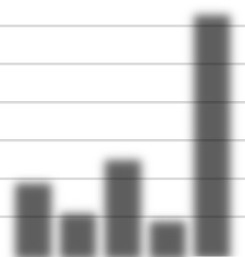
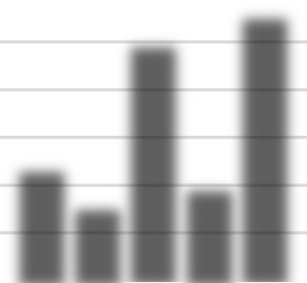
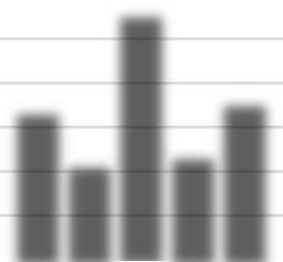
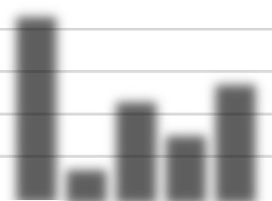
Өгүүлбэр зүйн задаргаа
35
30
25
20
15
10
5
0
Угсарсан нийлмэл Холимог нийлмэг Зэрэгцсэн нийлмэл Энгийн дэлгэрэнгүй өгүүлбэр өгүүлбэр өгүүлбэр өгүүлбэр
Удиртгал Зорилго Арга зүй Үр дүн Дүгнэлт
Шинжлэх ухааны хэлний нэг шинж болох эзэн биегүй өгүүлбэрийг баримт үзэгдэл, үйл явцыг тодорхойлох үедээ зохих хэмжээгээр хэрэглэсэн. Гэхдээ шинжлэх ухааны хэлний шаардлагыг зөрчсөн зарим нэг тохиолдлууд байна. Үүнд: өгүүлэхүүнгүй буюу өгүүлэгдэхүүн, өгүүлэхүүн хоёрын хоорондын зохицол байхгүй байх, өгүүлбэрт үгсийн байрлал буруу байх, өгүүлбэрийн нэг төрлийн гишүүдийг адил хэлбэржүүлэх зарчмыг зөрчсөн (The selection of method of resection was random and was reaized after detection), тоологддоггүй жинхэнэ нэрийг олон тоонд хэрэглэсэн (currently there are many researches) гэх мэт алдаа гарав.
Жишээлбэл:
- There are many scientific researches about adverbs in contemporary Mongolian language, but haven’t had about oral scientific speeches which conducting on behalf of the written and spoken language standards and structures researches, because the oral scientific speeches can be quite complicated phenomena for scientific researches. (буруу)

There is a lot of scientific researches about adverbs in contemporary Mongolian language, but not about oral scientific speeches there are conducted on behalf of the written and spoken language standards and structures researches. The reason for this is because oral scientific speeches can be a quite complicated phenomenon for scientific researches. (зөв)
- We suggest dividing the national cultural elements of Korean idioms into three parts: 1) elements related with society, history and tradition 2) elements related with a man and his life
3) elements related with natural phenomena, animals and plants. (буруу)
We suggest dividing the national cultural elements of Korean idioms into three parts: 1) elements related to society, history and tradition 2) elements related toa man and his life 3) elements related to natural phenomena, animals and plants. (зөв)
- And also research material of oral scientific speeches researches haven’t completed yet.
(буруу)
And also no research had been completed on oral scientific speeches. (зөв)
Судлаачдын англи хэлээр бичсэн диссертацийн хураангуйд үгийн сангийн түвшинд шинжлэх ухааны бичвэрийн хийсвэр ерөнхий шинж тод илэрдэг бөгөөд үүнийг илтгэсэн хийсвэр утгатай үг олон хэрэглэгдэж байна. Юмсын шинж, төлөв байдал, хувирал өөрчлөлтийг илэрхийлсэн утгатай жинхэнэ нэр давтамжтай хэрэглэгджээ.
Шинжлэх ухааны англи хэлээр бичсэн хураангуйд судлаачид үгийн сангийн түвшинд үгийн буруу нийлэмж үүсгэх, эсрэг утгатай үг, зээлдмэл үгийг буруу хэрэглэх, нэг үг буюу ойролцоо үгийг давтах, ойролцоо утгат үгийг буруу сонгох, шинэ үг, мэргэжлийн үг, нэр томьёог оновчгүй хэрэглэх, олон утгат үг, ижил дуудлагад, ижил бичлэгт үгийг буруу болон сольж хэрэглэсэн байна.
Хураангуй бичих үед үгсийн сангийн түвшинд дараах хоёр шалтгааны улмаас алдаа гардаг. Үүнд: 1. Нэг буюу хоёр утгаараа тохирч байдаг олон утгат үгс бусад утгаараа тохирдоггүй учир; 2. Толь бичгийн өөрөөр хэлбэл, ерөнхийлсөн утгаараа ижил төстэй үгс хам бичвэрийн утгаараа ялгаатай байдаг учраас. Жишээлбэл, “тогтоох, тодорхойлох” хэмээх ерөнхий утгатай “to determine” ба “to define” (эхнийх нь тодорхойлох тогтоох, хоёр дахь нь ухагдахууныг тодорхойлох гэх ) гэдэг үгсийг хольж хутгаж алдаа гаргадаг. Мөн хам бичвэрийн утгыг нь харгалзаж сонгох ийм хэд хэдэн хос үгийг дурдаж болно. Үүнд: enough – rather, demands – requirements, offer-suggest, receive – obtain, question – problem, prove – testify гэх мэт.

Найруулга зүйн түвшинд
Бидний сонгож авсан хураангуйн хувьд үг буруу сонгох, үг илүүдэх, үг дутаах, үг давтах, тэмдэгтийн болон логикийн алдаа түлхүү гарсан байна.

Зураг 5. Найруулга зүйн алдаа


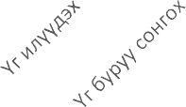
Найруулга зүйн алдаа
163
133
50
45
34
Судалгаанаас үзэхэд найруулга зүйн түвшинд тэмдэгтийн болон үг давталтын алдааг түлхүү гаргасан байна. Жишээ нь: нийт хураангуйд complete-28, determine-14, use-41, show- 45, conclude-40 удаа давтан хэрэглэсэн байна.
Найруулгын бус алдааг баримтын, логикийн, хэлзүйн, гоозүйн гэж хуваадаг боловч бидний судалсан 50 хураангуйд зөвхөн логикийн алдаа түгээмэл гарч байгаа нь холимог нийлмэл өгүүлбэрийн бүтэц, холбоос зэргийг мэдэхгүйн улмаас өгүүлбэрийн хэмжээ ихсэж ойлгомжгүй байдалд хүргэж байгаа нь харагдаж байна.
Диссертацийн хураангуйд өмнө өгүүлсэн зүйлээ дахин өгүүлэх буюу ижил утгатай үгсийг ойролцоо газар олонтоо оруулсан, үгсийн дараалал алдагдсан, үг буруу сонгосон, үг илүүдсэн, үр дүнг бичихдээ үйл үгийн идэвхгүй хэвийг хэм хэмжээнээс илүү хэрэглэсэн, шинжлэх ухааны хэл найруулгад үл нийцэх өргөн утгатай үгс хэрэглэсэн зэрэг найруулга зүйн алдаа ажиглагдав.
Жишээ:
- The result of the research can be used to write handbooks and recommendation for students of foreign language teachers, interpreters and also can be research material for Mongolian, English and Russian languages’ comparative studies. (буруу)
The result of the research can be used to write handbooks and recommendation for teachers of foreign language interpreters and also can be helpful material for comparative studies of Mongolian, English and Russian languages. (зөв)
- It is necessary that … tail of the bird sitting on the seat shall not hang down reaching the ground even … height of seat is differentiated depends on body size of the domesticating birds such as … eagle, falcon, hawk, saker falcon andhawk. (буруу)

It is necessary that the tail of the bird sitting on the seat shall not hang down touching the ground even the height of seat is differentiated depending on body size of the domesticating birds such as an eagle, falcon, hawk, saker falcon or hawk. (зөв)
- The result of the research can be used to write handbooks and recommendation for students of foreign language teachers, interpreters and also can be research material for Mongolian, English and Russian languages’ comparative studies. (буруу)
The result of the research can be used to write handbooks and recommendation for teachers of foreign language interpreters and also can be helpful material for comparative studies of Mongolian, English and Russian languages. (зөв)

Монгол судлаачдын диссертацийн хураангуйд хийсэн хэлзүйн шинжилгээ
Хураангуй: нэг
Зураг 6
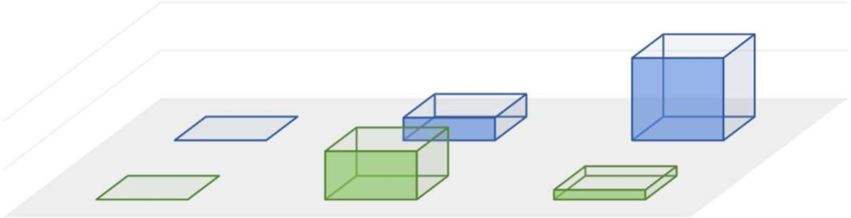
Хураангуй-1
Нийт 853 үг, 47 өгүүлбэр
8.53
10
5
0
2.35
5
0
1
хувиар
тоогоор
Үгсийн сангийн йн Хэлзүйн алдаа Найруулга зүйн
алдаа алдаа

Жишээ: Хэлзүйн алдаа
0
Үгийн санги
алдаа
- Studies of figures of speech by the number of linguists and researchers have been largely dedicated to issues such as the meaning, forms, components, typology, and the role of metaphors as speech ornaments and meaning-enhancing analogies.
- … Subsequent two subchapters concentrate on actual uses of the metaphors, metonyms and similes in English and Mongolian and explain their similarities and differences in both languages, providing the reader with

Studies of figures of speech by the number of linguists and researchers have been largely dedicated to issues such as the meaning, forms, components, typology, and the role of metaphors as speech ornaments and meaning- enhancing analogies.
numerous examples taken from the above mentioned three novels and other sources.
The Subsequent two subchapters concentrate on actual uses of the metaphors, metonyms and similes in English and Mongolian and explain their similarities and differences in both

languages, providing the reader with numerous examples taken from the above mentioned three novels and other sources.
- There … no simplistic general rule for translation of metaphor, but the translatability of any given SL metaphor depends on the particular cultural experiences and semantic associations exploited by it.
Хураангуй хоёр
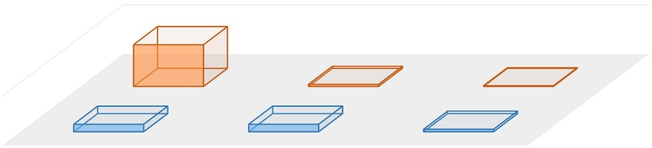
Зураг 7
Хураангуй - 2
Нийт өгүүлбэр 28, үг 558

16.74
0.84
0.28
20
3
3
1
0
Үгийн сангийн Хэлзүйн алдаа Найруулга зүйн алдаа алдаа

Жишээ нь: Хэлзүйн алдаа
- The current monograph ... focused on cross- cultural comparison of requestivespeech act realization patterns in Mongolian and English.
- Data were gathered through the discourse completion test in which the participants were asked to complete thediscourse with appropriate request patterns consistent with the given situation.
- Data were processed in accordance with request strategies developed by Blum-Kulka et al.
Жишээ нь: Өгүүлбэрзүйн алдаа

There is no simplistic general rule for translation of metaphor, but the translatability of any given SL metaphor depends on the particular cultural experiences and semantic associations exploited by it.

The current monograph is focused on cross- cultural comparison of requestive speech act realization patterns in Mongolian and Englsih.

Data was gathered through the discourse completion test in which the participants were asked to complete the discourse with appropriate request patterns consistent with the given situation.
Data was processed in accordance with request strategies developed by Blum-Kulka et al. /A-2/

- The other similarity occurred in the study among the participants of both groups is they tend to choose from the three strategies identified by Blum-kulka et al.
- When they need to make a request according to the given situations depending on the three variables (social distance, social status and imposition of the request) used in the study.
- In this first chapter we discussed about the historical development of speech act theory as well as classifications made by linguistic philosophers such as Austin.J, Searle.J and others during the 20th century and beyond.
Хураангуй гурав
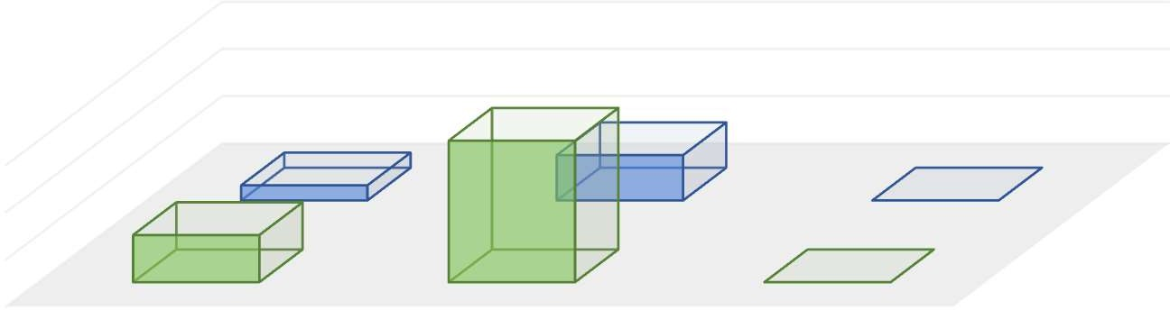
Зураг 8
Хураангуй - 3
Нийт өгүүлбэр 32, үг 554
3
3
2
1
0
0.32
0.96
0
1
Хувь
0
Тоо
Үгсийн сангийн
алдаа
Хэлзүйн алдаа
Найруулга зүй

Жишээ: Хэлзүйн алдаа
Үгсийн сангийн алдаа
- Such study is based on the theoretical foundation that idioms of a given ethnic group is the depository of wisdom of … general public derived from the perception, sentiment, traditional value, cultural background and world view.
The other similarity occurred in the study among the participants of both groups when they tend to choose from the three strategies identified by Blum-kulka et al.
When They need to make a request according to the given situations depending on the three variables (social distance, social status and imposition of the request) used in the study.

In this first chapter we discussed about the historical development of speech act theory as well as classifications made by linguistic philosophers such as Austin.J, Searle.J and others during the 20th century and beyond.

Such study is based on the theoretical foundation that idioms of a given ethnic group are the depository of wisdom of the general public derived from the perception, sentiment, traditional value, cultural background and world view.

Дүгнэлт
Судлаачдын бичсэн хураангуйн агуулгын бүтэц харилцан адилгүй байгаа нь шинжлэх ухааны англи хэлний нэгдсэн стандартыг журамлаагүй, яамны журмаас гадна сургууль тус бүрийн диссертаци бичих журмын боловсруулалттай холбоотой байна гэж үзэв. Монгол судлаачдын бичсэн хураангуй нь бүтцийн хувьд магистр, докторын сургалт эрхлэх нийтлэг журамд заасныг баримтлан 3 хуудас бичигдэж байгаагаас олон улсад түгээмэл хэрэглэгдэж байгаа хураангуйн бүтцээс бараг хоёр дахин их бүтэцтэй. Өөрөөр хэлбэл монгол диссертацийн хураангуй нь хэт олон, шаардлагагүй мэдээллийг багтааж нуршуу бичигддэг гэж үзэж болох юм.
Хэлний түвшинд авч үзвэл хураангуйн бичвэрт зөв бичих дүрмийн, үгийн буруу нийлэмж үүсгэх, эсрэг утгатай үг, зээлдмэл үгийг буруу хэрэглэх, нэг үг буюу ойролцоо үгийг давтах, ойролцоо утгат үгийг буруу сонгох, шинэ үг, мэргэжлийн үг, нэр томьёог оновчгүй хэрэглэх, олон утгат үг, ижил дуудлагат, ижил бичлэгт үгийг буруу болон сольж хэрэглэсэн зэрэг алдаа түгээмэл илэрч байгаа нь олон хүчин зүйлтэй холбоотой юм. Судлаачид энгийн дэлгэрэнгүй өгүүлбэрийг түлхүү хэрэглэсэн ба гаргаж байгаа алдаа нь харьцангуй бага байсан бол ХоНӨ, УНӨ – үүдийг бага хэрэглэж байгаа ч алдаа их гаргаж байгаа нь судлаачдын англи хэлний мэдлэгийн түвшин сул байна гэж энэ бүлэгт дүгнэсэн. Шинжлэх ухааны бичвэр үзэгдлүүдийн хоорондын шалтгаан үр дагаврын хоорондын холбоо хамаарлыг илэрхийлэх өвөрмөц шинжтэй байдаг тул төрөл бүрийн холбоостой нийлмэл өгүүлбэр тэр дундаа хавсарсан нийлмэл өгүүлбэр ихээхэн хэрэглэгддэг онцлогтойг судлаачид онцгойлон анхаарах хэрэгтэй байна.
Сэдвийн хүрээнд бид 150 орчим судлаачийг хамруулан англи хэлний мэдлэг болон диссертацийн хураангуйд хэрхэн хандаж байгааг нь түүврийн аргаар судалсан болно. Судлаачид англи хэлний бичгийн чадвараа ерөнхийдөө дунд гэж үнэлсэн нь тэдэнд англиар хураангуй бичихэд бэрхшээл учирдаг нь зүй ёсны асуудал болохыг харуулж байна.

НОМ ЗҮЙ

Монгол эх сурвалжууд
Базаррагчаа, М. (1989). Орчин цагийн монгол хэлний өгүүлбэр зүй. Улаанбаатар: ШУА. Баярсүрэн, Ц., Сүхбаатар, Ц., & Отгонсүрэн, Д. (1990). Монгол хэлний найруулгын төрөл. Улаанбаатар: ШУА.
Жанчивдорж, Ц., & Рагчаа, Б. (1970). Монгол хэлний үг зүй. Улаанбаатар: ШУА.
Ичинхорлоо, Ш. (2012). Диссертацийн ажлын арга судлалын үндэс. Улаанбаатар: Боловсролын хүрээлэн.
Монгол хэлнүүдийн харьцуулсан хэл зүй. (1985). Улаанбаатар: ШУА, Хэл зохиолын хүрээлэн. Орчин цагийн монгол хэлний үгсийн сангийн судлалын үндэс. (1986). Улаанбаатар: ШУА, Хэл зохиолын хүрээлэн.
Өлзийхутаг, Б. (1979). Монгол хэлний үгсийн сангийн судлал. Улаанбаатар: ШУА. Равдан, Э. (2005a). Орчин цагийн хэл шинжлэл. Улаанбаатар: МУИС Пресс.
Равдан, Э. (2005b). Орчин цагийн хэл шинжлэлийн суурь ба хавсарга чиглэлүүд. Улаанбаатар: МУИС Пресс.
Сүхбаатар, Ц. (2006). Найруулга зүйн судалбар. Улаанбаатар: ШУА.
Цэрэнпил, Д. (2001). Диссертаци бичих, хамгаалах арга зүйн зөвлөмж. Улаанбаатар: Боловсролын хүрээлэн.

Гадаад эх сурвалжууд
Almond, G. A. (2002). Ventures in political science: Narratives and reflections. Boulder, CO: Paradigm Publishers.
Ansarifar, A., Shahriari, H., & Pishghadam, R. (n.d.). Phrasal complexity in academic writing. Journal of English for Academic Purposes. (Сэтгүүл болон он, дугаар тодорхойгүй бол “n.d.” гэж бичнэ)
Ashton, R. (2016). Society for the Diffusion of Useful Knowledge. Oxford Dictionary of National Biography. Oxford University Press. Retrieved November 2, 2016, from https://www.oxforddnb.com BAAS. (2002). Victorian Web. Retrieved October 25, 2016, from http://www.victorianweb.org
Biber, D., Johansson, S., Leech, G., Conrad, S., & Finegan, E. (1999). Longman grammar of spoken and written English. London: Longman.
Brossard, D., Lewenstein, B., & Bonney, R. (2005). Scientific knowledge and attitude change: The impact of a citizen science project. International Journal of Science Education, 27(9), 1099–1121.
https://doi.org/10.1080/09500690500069483
Carter, S. J. (1996). Correspondence. Nature, 384(6605), 1–2.
Cline, M. (1987). Cultural differences in organization of academic texts: English and German. Journal of Parametrics, 211–219.
Egginton, W. C. (1987). Written academic discourse in Korean: Implications for effective communications.
Journal of Pragmatics, 71–85.

